ÂM NHẠC 5: TIẾT 15
ĐỌC NHẠC: BÀI ĐỌC NHẠC SỐ 2
LÍ THUYẾT ÂM NHẠC: NHỊP$\frac{2}{4}$

I. YÊU CẦU CẦN ĐẠT.
1. Năng lực chung:
- Đọc đúng cao độ gam Đô trưởng; thể hiện đúng cao độ và trường độ Bài đọc nhạc số 2; biết đọc nhạc kết hợp vận động cơ thể.
- Nêu được đặc điểm của nhịp $\frac{2}{4}$, nghe bản nhạc viết ở nhịp $\frac{2}{4}$ để cảm nhận tính chất của bản nhạc.
2. Năng lực đặc thù:
- Biết đọc nhạc kết hợp gõ đệm bài đọc nhạc số 2
- Có kỹ năng làm việc nhóm, tổ, cá nhân.
3. Phẩm chất.
- Biết thể hiện tình đoàn kết thân ái với bạn bè bằng việc làm cụ thể
-Yêu thích môn âm nhạc.
II. ĐỒ DÙNG DẠY HỌC.
1. Giáo viên.
- Đàn phím điện tử.
2. Học sinh.
- Có một trong số các nhạc cụ gõ như: thanh phách, trống nhỏ, song loan, tem-bơ-rin, trai-en-gô, chuông, ma-ra-cát, hoặc nhạc cụ gõ tự làm.
III. CÁC HOẠT ĐỘNG DẠY HỌC CHỦ YẾU.
Hoạt động của giáo viên | Hoạt động của học sinh
1. HĐ Mở đầu.  - Gv: Cho học sinh khởi động với bài hát Aram sam sam theo video có sẵn.  - Gv: Nhận xét và liên hệ vào bài học.  2. HĐ Khám phá.  a. ND1: Đọc nhạc:Bài đọc nhạc số 2.  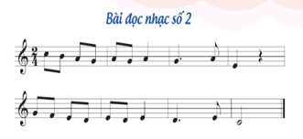  - Gv:Cho HS quan sát bài tập đọc nhạc số 2.  - Gv:Dùng nhạc cụ (ĐPĐT) lấy cao độ chuẩn, rồi hướng dẫn HS đọc cao độ gam Đô trưởng bằng kí hiệu bàn tay.  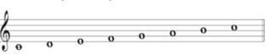  - Hỏi? Cho cô biết bài đọc nhạc được viết ở nhịp bao nhiêu?  - Gv:Nhận xét  - Hỏi? Khuông nhạc 1 có những hình nốt nhạc nào?  - Gv:Nhận xét  - Hỏi? Khuông nhạc 2 có những hình nốt nhạc nào?  - Gv:Nhận xét  - Gv:Cho HS quan sát câu tiết tấu:  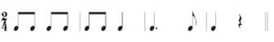  - Gv:Hướng dẫn HS luyện tập tiết tấu (ví dụ vỗ tay theo tiết tấu), thực hiện ngắn gọn, khoảng 1 - 2 phút.  - Gv:Hướng dẫn HS đọc Bài đọc nhạc số 2 theo kí hiệu bàn tay. Giáo viên yêu cầu các em vừa đọc vừa làm kí hiệu bàn tay.  - Gv:Hướng dẫn HS đọc Bài đọc nhạc số 2 theo bản nhạc trong SGKvới nhịp độ hơi chậm, kết hợp vận động cơ thể.  - Gv:Mời HS đọc nhạc theo hình thức cá nhân, cặp, nhóm, tổ hoặc mời HS xung phong làm kí hiệu bàn tay để các bạn đọc nhạc.  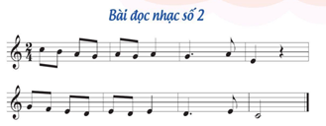  - Gv: Nhận xét  b. ND2: Lí thuyết âm nhạc: Nhịp 2/4  - Gv: Giới thiệu về nhịp 2/4 theo thông tin trong SGK.  - Hỏi? Trong bản nhạc, nhịp 2/4 được đặt ở vị trí nào?  - Gv: Nhận xét  - Gv:Yêu cầu HS tìm và kể tên một số bài hát viết ở nhịp 2/4 đã học ở lớp 5.  - Gv:Yêu cầu HS xác định các nốt nhạc là phách mạnh trong hai khuông nhạc dưới đây. Giáo viên hướng dẫn HS đọc nhạc kết hợp vỗ tay theo phách mạnh và phách nhẹ.  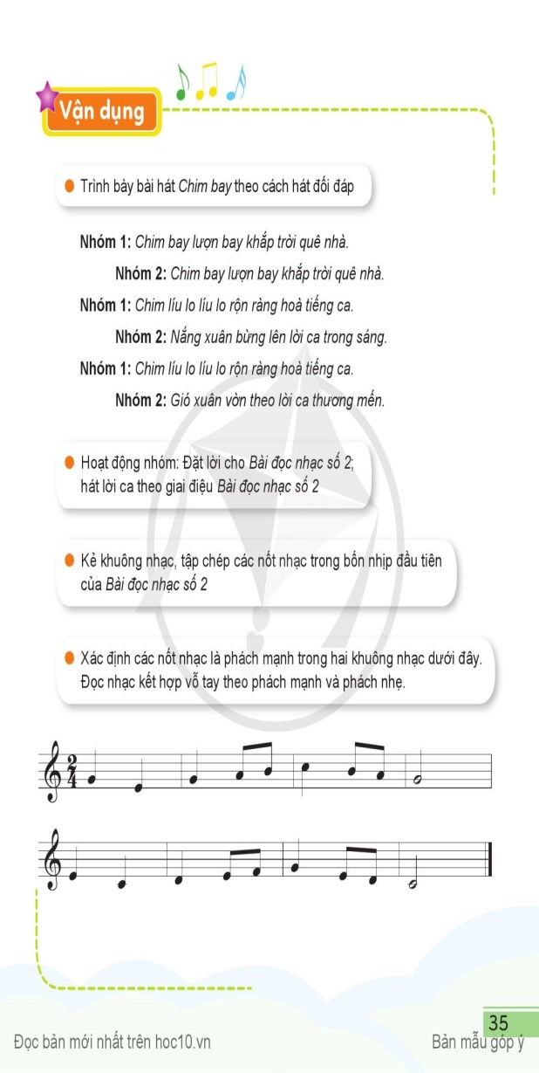  - Gv:Nhận xét và kết luận:  (Nhịp 2/4 được đặt ở đầu khuông nhạc sau khoá son.) Ở hai khuông nhạc trên có nhịp 2/4 thì trong mỗi ô nhịp, có nốt đầu là phách mạnh, nốt thứ 2 là phách nhẹ.  - Gv:Cho HS nghe một bản nhạc viết ở nhịp 2/4 để cảm nhận tính chất của bản nhạc. Dùng nhạc cụ gõ đệm theo phách mạnh và phách nhẹ.Ví dụ: nghe bản nhạc Những người đấu bò(lớp 4).  3. HĐ luyện tập.  - Gv: Hướng dẫn HS kẻ khuông nhạc, tập chép các nốt nhạc trong bốn ô nhịp đầu của Bài đọc nhạc số 2.  - Gv:Nhận xét  4. HĐ Vận dụng:  - Hỏi? Bạn nào cho cô biết, bài học hôm nay gồm có mấy phần? Đó là những phần nào?  - Gv:Nhận xét  - Gv:Nhận xét giờ học ngày hôm nay, động viên, khen ngợi các em có tinh thần học tập tốt cần phát huy hơn nữa.  - Gv:Dặn dò HS về nhà xem lại bài và chuẩn bị đầy đủ sách vở cho giờ học ngày hôm sau. | - Hs: Khởi động  - Hs: Nghe nhận xét  - Hs:Chú ý quan sát  -Hs:Đọc gam Đô trưởng đi lên đi xuống bằng kí hiệu bàn tay.  - Hs:Trả lời: nhịp $\frac{2}{4}$  - Hs: Đố - si –la –son –mi - lặng đen.  - Hs: Son – Fa –mi – rê - đồ  - Hs:Quan sát câu tiết tấu  - Hs:Luyện tập tiết tấu  - Hs: Thực hiện theo yêu cầu của cô.  - Hs: Thực hiện theo yêu cầu của cô.  - Hs:Cá nhân thực hiện  - Hs:Thực hiện theo cặp, nhóm, tổ.  - Hs:Nghe  - Hs: Trả lời  - Hs: Lắng nghe  - Hs: Đó là 3 bài: Niềm vui của em, Khăn quàng thắp sáng bình minh,Chim bay.  - Hs:Chú ý quan sát thực hành kẻ và chép nốt nhạ  - Hs: Trả lời  - Hs: Nghe nhận xét  - Hs:Lắng nghe và ghi nhớ lời cô.
Điều chỉnh sau bài dạy
…………………………………………………………………………………….
…………………………………………………………………………………….

